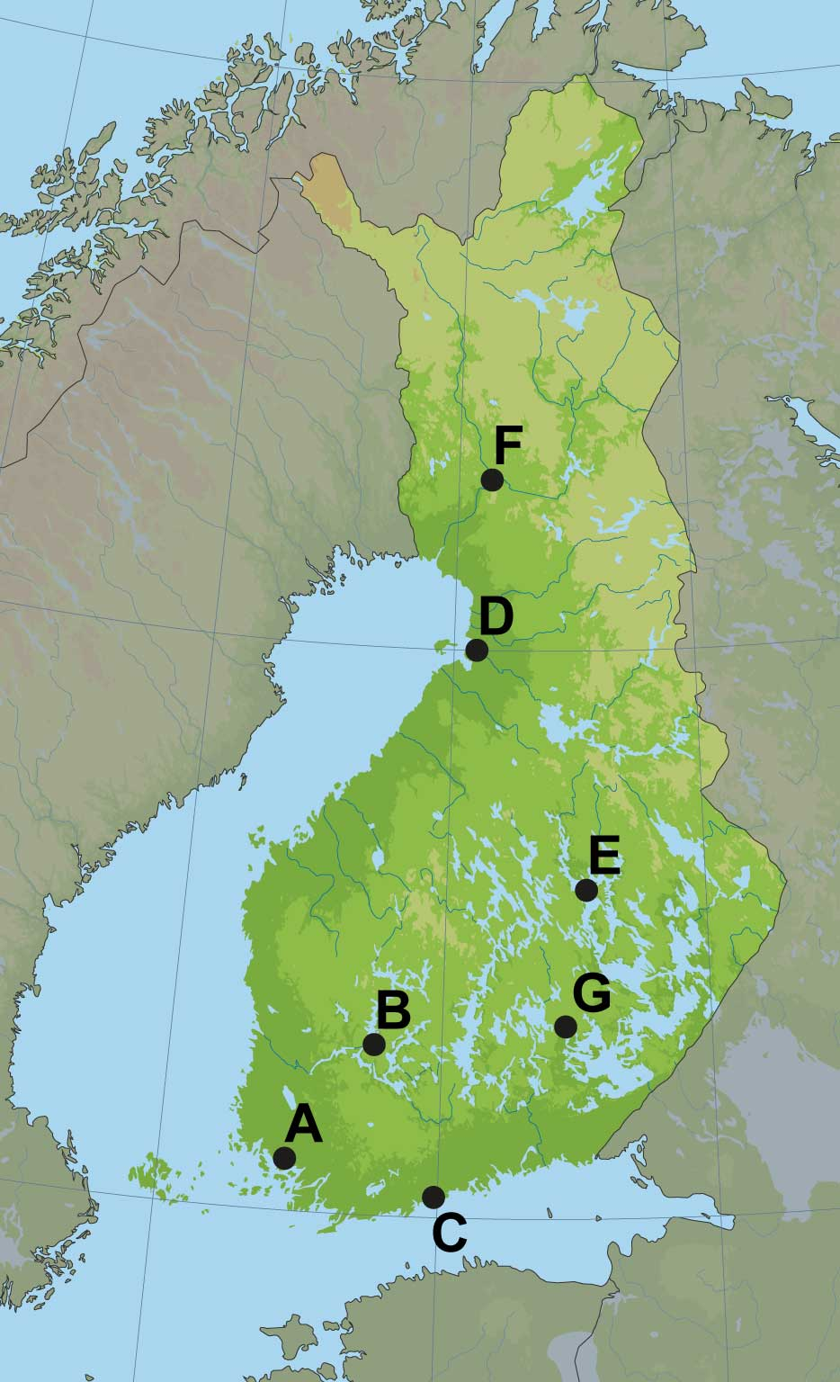
Nimeä kaupungit:

A_______________________________________
B_______________________________________
C_______________________________________
D_______________________________________
E_______________________________________
F_______________________________________
G_______________________________________

Lisää Karttaan kaupungit H= Joensuu, I= Vaasa, J= Hämeenlinna

Nimeä karttaan järvet Inarijärvi, Saimaa, Kallavesi, Oulujärvi ja Päijänne.

Piirrä ja nimeä karttaan Suomen pisin joki Kemijoki

Nimeä karttaan Suomen suurin tunturi Halti
Nimeä Suomen naapurivaltiot
Nimeä Suomea ympäröivät merialueet
Merkitse karttaan Ahvenanmaa ja siellä oleva kaupunki Maarianhamina

